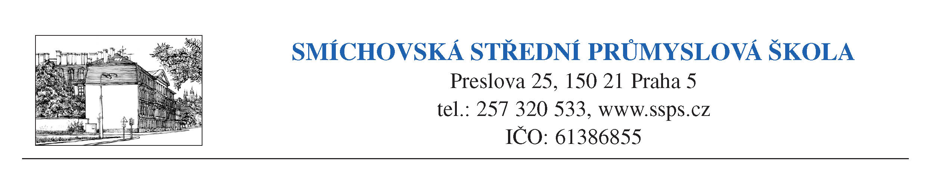
tel. 257 320 533, linka 54 e-mail: hospodarka@ssps.cz
257 326 903

Nebřenská Ivana
Tyršova 7
288 02 Nymburk

IČ: 06185240
č.j. 1362/2018

V Praze dne 29.6.2018

Věc: Objednávka vymalování chodby a učeben /změna dodavatele/

Objednáváme u Vás vymalování:
- Světlá + tmavá chodba – přízemí a 1. patro, 2 barvy - celková cena 60.800,- Kč včetně DPH.
- 5 učeben – cena za 1 m2 bílé barvy činí 23,- Kč včetně DPH, cena za 1m2 provedení barevně činí 33,- Kč včetně DPH. Celková cena bude stanovena dle skutečných m2 a vybrané barvy.

Práce budou provedeny od 9.7.2018 – 3.8.2018.

Potvrzenou objednávku nám zašlete zpět.

Děkujeme za vyřízení.

Baroňová Ilona
hospodářka školy

Vyřizuje: Baroňová Ilona, hospodářka školy

